MODALIDADE: RELATO DE EXPERIÊNCIA
Camadas da Atmosfera
Diego Leno de Araújo Mattos Júnior
Amanda Kéren Alves de Assunção
Sandra de Oliveira Botelho
Juliana de Souza Araújo
PIBID – Ciências Naturais/UFAM

NOME DA ESCOLA:
Escola Estadual Tiradentes
ANO ESCOLAR:  6º ano | Nº DE DISCENTES:  25
CARACTERÍSTICAS DA TURMA: a maioria dos alunos, com idade de 11 anos, está atenta durante as aulas e se esforça para participar das atividades propostas. Eles também têm o hábito de fazer várias perguntas durante a aula e gostam de participar ativamente das atividades.
DISCIPLINA:  Ciências | Nº DE AULAS MINISTRADAS  03
HABILIDADE BNCC/RCA: (EF06CI11) Identificar as diferentes camadas que estruturam o planeta Terra (da estrutura interna à atmosfera) e suas principais características.
OBJETIVO (S): Compreensão das Camadas Atmosféricas;
- Relação com Fenômenos Meteorológicos;
- Conscientização ambiental.
SEQUÊNCIA DIDÁTICA –
Aula 1 - Aula expositiva das Camadas da Atmosfera.
- Ligar o notebook e montar o projetor – 5 minutos;
- Orientar os discentes se organizarem em seus lugares e prestarem atenção na aula – 1 minuto;
- Ministrar a aula aos discentes – 44 minutos.

Aula 2 - Atividade (jogo) on-line da plataforma Wordwall.
- Ligar o notebook e montar o projetor – 5 minutos;
- Orientar os discentes se organizarem em equipe para jogarem o jogo – 2 minuto;
- Projetar o jogo no quadro para os discentes visualizarem e responderem as questões – 43 minutos.

Aula 3 - Atividade no caderno de recorte, pintura e desenho.
- Tornar os discentes cientes do feedback das aulas passadas – 4 minutos;
- Orientar os discentes se organizarem em seus lugares e prestarem atenção nas informações para realizarem a atividade – 6 minuto;
- Colaborar para que os discentes produzam individualmente a atividade – 40 minutos.

INSTRUMENTO AVALIATIVO:
Somativa – Entrega da atividade somada com a pontuação dos jogos online.
RECURSOS NECESSÁRIOS:
Projetor - 1 para o professor;
Notebook - 1 para o professor;
Régua meia lua - 1 para cada discente;
Tesoura - 1 para cada discente;
Lápis preto- 1 para cada discente;
Lápis de cor - 1 para cada discente;
Cola - 1 para cada discente.

RELATO DE FUNCIONAMENTO DO RELATO DE EXPERIÊNCIA

A ideia de realizar essa experiência surgiu da observação de que os alunos não se sentem motivados apenas com atividades tradicionais, como as apresentadas no livro didático ou no quadro. Ao mesmo tempo, limitar o aprendizado apenas a provas, faz com que os alunos apenas memorizem temporariamente o conteúdo, mas o esquecem após a avaliação. Com o intuito de melhorar a aprendizagem dos alunos sobre as características da Terra, elaboramos uma atividade sobre as camadas da atmosfera, sua importância e suas funções.
Essa atividade foi dividida em três aulas onde no primeiro momento foi disponibilizado na escola projetor, notebook e acesso a internet, além do espaço no laboratório para o desenvolvimento das atividades. Uma aula teórica expositiva foi realizada, abordando o tema escolhido (Figura 1). O planejamento dessa aula foi feito com base no livro didático do 6º ano, além de pesquisar em sites educacionais, vídeos e animações no YouTube para que os alunos pudessem entender melhor os conteúdos.
No segundo momento foi selecionado o jogo online para realizar a atividade prática, utilizamos a plataforma Wordwall (Figura 2). Esses jogos foram usados para avaliar os conhecimentos prévios dos alunos, checar se eles tinham assimilado o conteúdo ministrado anteriormente e também para desenvolver habilidades de trabalho em equipe. Dando continuidade ao tema, no terceiro momento foi elaborado um roteiro da atividade onde foi solicitado aos alunos que recortassem, pintassem e colassem as camadas da atmosfera na ordem correta em seus cadernos. Eles também tinham que adicionar desenhos de objetos ou fenômenos que ocorrem em cada camada, além de fornecer uma breve descrição de cada camada no verso das imagens (Figuras 3 e 4).
Os resultados alcançados foram satisfatórios, uma vez que a maioria dos alunos conseguiu aprender os principais pontos do conteúdo em um curto período de tempo. Refletindo sobre as metas e objetivos alcançados, percebemos que a estratégia de ensinar um conteúdo tão importante em pouco tempo foi um sucesso, com a maioria dos alunos apresentando bom desempenho. No entanto, um aspecto que podemos melhorar é pedir aos alunos que expliquem oralmente sobre a atividade que realizaram. Isso ajudaria a fixar o conteúdo por mais tempo.
O propósito principal dessa experiência foi abordar de forma mais prática as características e funções das camadas da atmosfera, entretanto relacionar o tema ao cotidiano dos alunos e ao momento vivido na cidade de Manaus foi de extrema relevância e aplicabilidade desta forma, enfatizamos as queimadas que estão ocorrendo nos últimos meses, as emissões de gases poluentes e como isso afeta negativamente a vida em todo planeta Terra.
Os pontos positivos foram a compreensão dos alunos em relação ao conteúdo e sua importância. Como pontos a melhorar, ressaltamos a importância da expressão oral dos alunos sobre a atividade realizada suas percepções e relevância para uma melhor compreensão e interpretação do tema abordado.

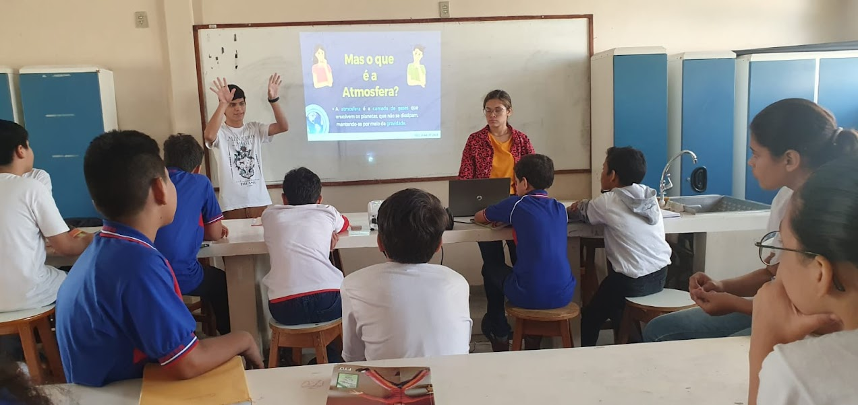
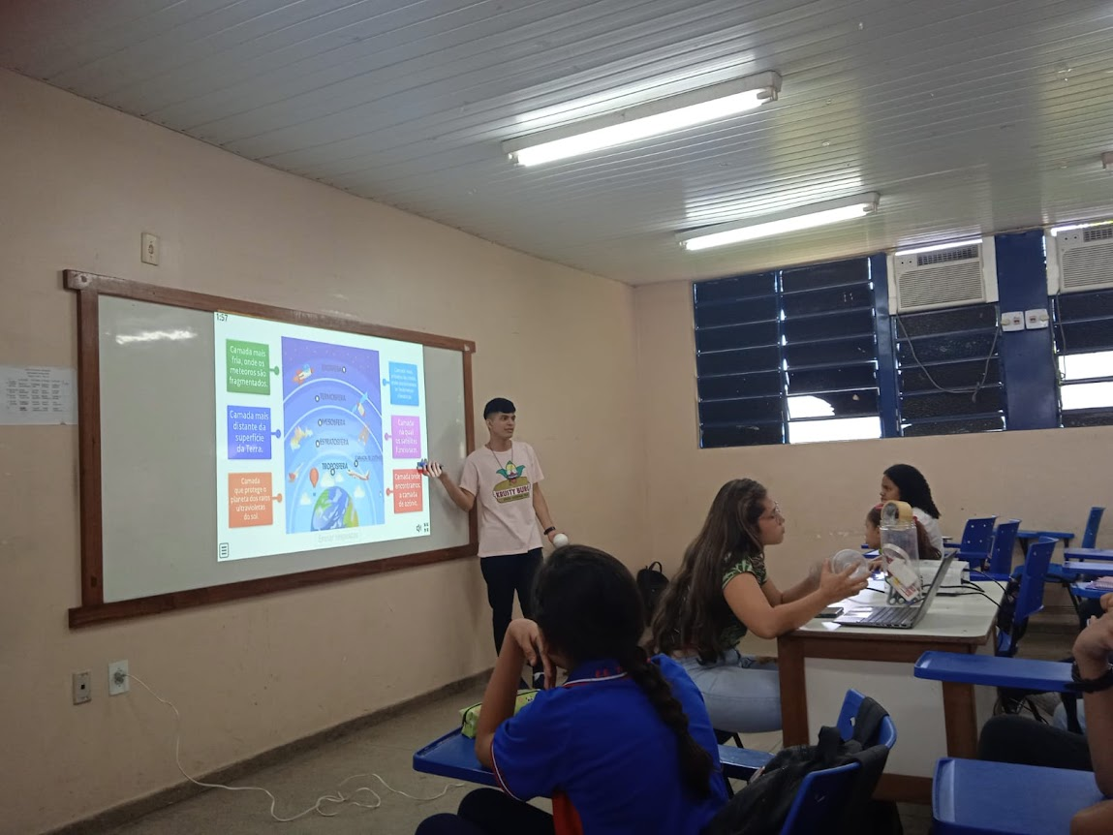

Figura 1. Aula sobre Camadas da atmosfera ministrada para os alunos do 6º ano. (Fonte: S.Botelho, 2023).

Figura 2. Aplicação dos jogos do Wordwall sobre Camadas da atmosfera. (Fonte: S. Botelho, 2023).

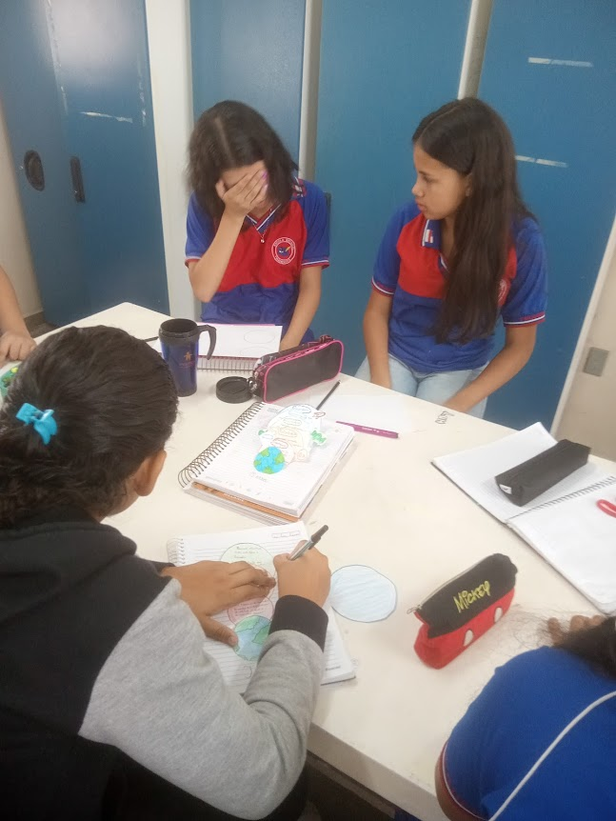
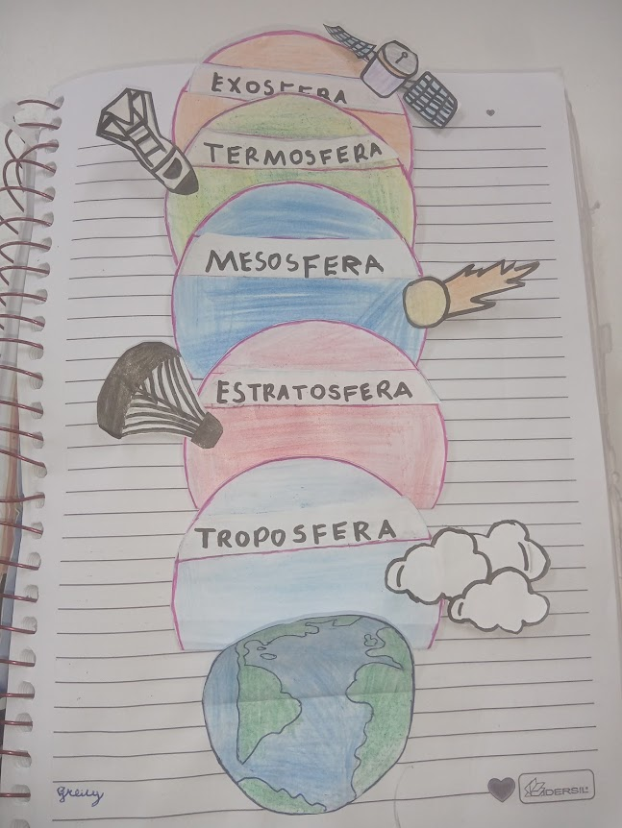

Figura 3. Alunas fazendo atividade sobre as camadas da atmosfera. (Fonte: D. Leno, 2023).

Figura 4. Atividade sobre as camadas da atmosfera concluída. (Fonte: D. Leno, 2023).

